TALLLER GRADO PRIMERO.

Indicador de desempeño:
• Exploro formas básicas de movimiento aplicados a modalidades gimnásticas.

Tema: Patrones fundamentales del movimiento.

Nota 1: Las fotos del trabajo debe ser enviado al correo juliangov@campus.com.co con el nombre de la niña y grado.

Patrones fundamentales del movimiento

Estos patrones son los que nos permiten ejercer nuestra motricidad y liberta de movimiento. Estos son:
- Los saltos.
- Correr.
- Caminar.
- Lanzar.
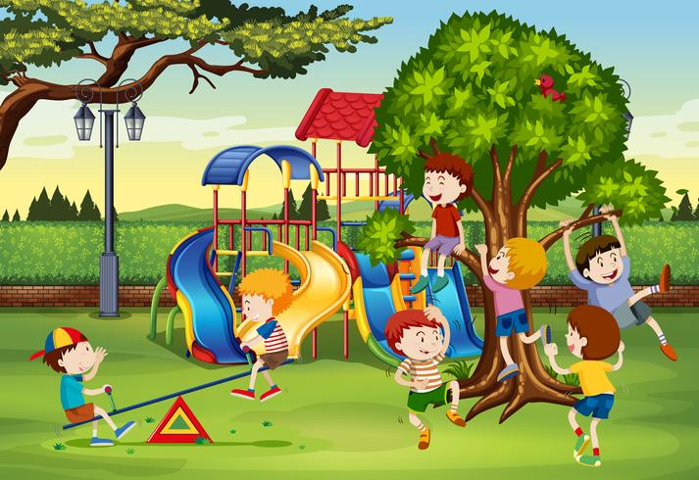
Actividad.

Competencia de motricidad:
La actividad se debe realizar mínimo entre 2 personas.
- Competencia de saltos, los participantes tiene que realizar los siguientes saltos en un minuto cada uno, salto tocando tobillos, saltos en un solo pie y saltos de payaso,
- Carrera de enredados, sentada en el suelo con los pies amarrados, se colocara una distancia para alcanzar en común, los participantes se tendrán que mover sentados hasta la meta, sin desamarrarse los pies, al llegar a la meta la persona que desate el nudo y se coloque de pie primero gana.
- Caminata rápida: con una cuchara y monedas o frijoles u otros elementos pequeños, tendrán que llevar en la cuchara frijoles de un punto de inicio a otro caminando, en un tiempo de 1 minuto, ganara la persona que lleve más frijoles al otro lado.
- Lanzamiento al vaso: con un vaso o pocillo y con frijoles u otro elemento, los participantes tendrán que tirar el mayor número de frijoles a su vaso en un minuto, gana la persona que más frijoles haya acertado en el vaso.

